
Заявка на участие
в форуме
«ЯЗЫК, ЛИТЕРАТУРА, КУЛЬТУРА
В ПАРАДИГМЕ ГУМАНИТАРНОГО ОБРАЗОВАНИЯ»,
посвященного
225 летию со дня рождения А.С. Пушкина
и
50 летию СШЯО им. Пушкина, г. Варна
12. 04. 2024 г.
...................................................................................................................................................................
/фамилия, имя, отчество /
.....................................................................................................................................................................
/место работы/
......................................................................................................................................................................
/служебный адрес/
......................................................................................................................................................................
/e-mail, телефон для контактов/
.......................................................................................................................................................................
/занимаемая должность/
.......................................................................................................................................................................
/ученая степень/
Форма участия
□ – докладчик □ – слушатель
Тема участия:
........................................................................................................................................................................
.............................................................................................................................................................................
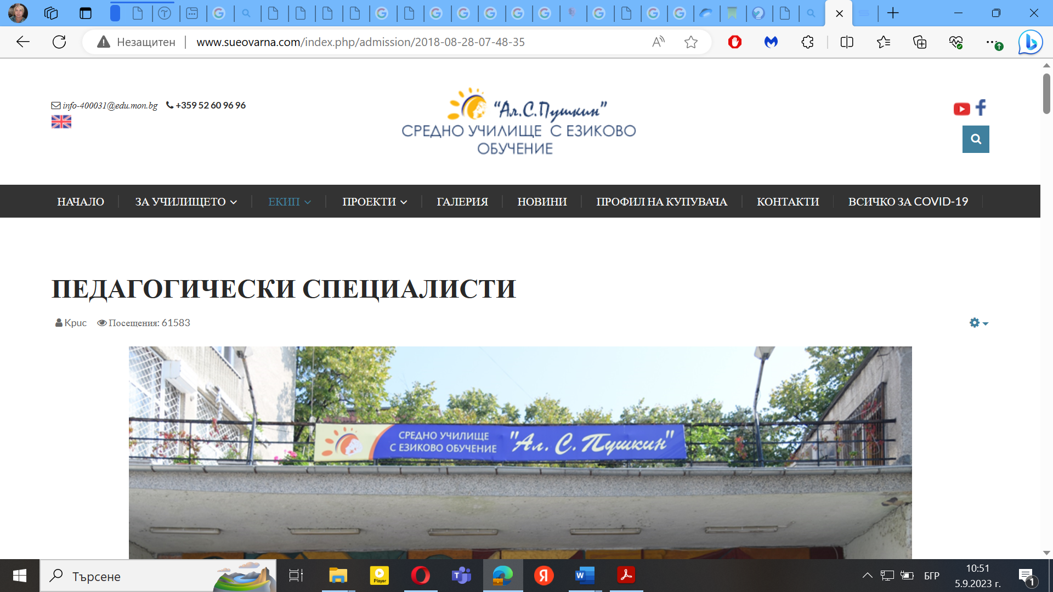
□ – доклад □ – презентация □ - постер или др.

